Администрации городского округа Донецк

Донецкой Народной Республики

ДЕПАРТАМЕНТ ГРАЖДАНСКОЙ ЗАЩИТЫ

Напоминает!

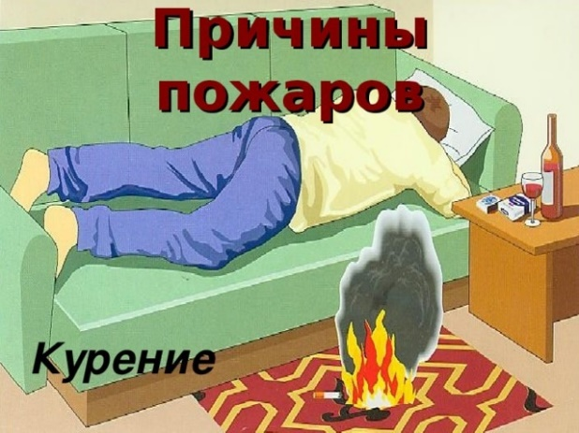Неосторожное обращение с огнем, в том числе неосторожность при курении – одна из самых распространенных причин пожаров с гибелью людей.

Любителям курения необходимо знать, что особенно опасно курить в постели, особенно в состоянии алкогольного опьянения. Курящий человек засыпает, сигарета падает на постельные принадлежности, и происходит загорание. Проснувшись от запаха дыма, трезвый человек способен спастись сам и оказать помощь другим. Алкоголь же затуманивает сознание. В таком состоянии человек может даже не почувствовать первых признаков пожара.

Для того чтобы избежать трагедии любители курения должны соблюдать **основные правила пожарной безопасности**:

— Не курить в состоянии алкогольного опьянения;

— Не курить вблизи легковоспламеняющихся и горючих жидкостей;

— Курить только в специально отведенных для этого местах;

— Не бросать спички, и окурки куда попало (обязательно убедиться, что спичка и окурок не только не горят, но и не тлеют);

— Хранить спички, зажигалки, сигареты в недоступном для детей месте

— Пользоваться большими глубокими пепельницами и постоянно следить за ними;

— После приема гостей всегда проверять, не остались ли непотушенные и тлеющие сигаретные окурки в мягкой мебели, между подушками и в емкостях для мусора;

— Перед тем, как выбросить сигаретные окурки, смочить их водой;

— Не курить в постели - особенно, в сонливом состоянии, при приеме лекарств или после употребления спиртного;

— Установить в доме дополнительные сигнализаторы дыма — желательно фотоэлектрические, которые являются наиболее надежным средством предотвращения пожаров, начинающихся с тления.

Помните, что, закуривая, вы подвергаете опасности не только свое здоровье и свою жизнь, но и жизнь окружающих вас людей. Не оставляйте без внимания своих курящих родных и близких, особенно в состоянии алкогольного опьянения.

**Соблюдайте правила пожарной безопасности!**